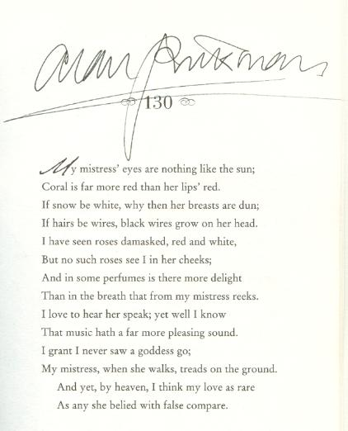

Возлюбленной моей глаза
На солнце не похожи
Немного красивей карал,
Чем губы у нее же.
И грудь ее совсем не белая,
Как снег зимою.
И если волосы на проволоку похожи
То у нее на голове проволока с черной красотою.
И красные и белые цветы Домаской розы я видал,
Но на щеках ее я их не видел.
И знаю ароматы я вкусней,
Чем дух возлюбленной моей.
Она бы не устала, разговаривать могла,
Но знаю я, что музыка
Приятнее, чем говорит она.
Могу поклясться, я не видел
Как идет богиня
Зато моя богиня, ступает по земле.
И пусть не верят небеса
Любовь моя такая редкая,
И это знаю я.
И лучше тех
Неправильно воспетых королев.
декабрь 2001

